3. Slobodno titranje sustava s mnogo stupnjeva slobode:

Imajući na umu slučaj titranja dvije jednake mase povezanih trima jednakim oprugama s longitudinalnim titranjem, možemo zamisliti niz (jednakih) masa povezanih (jednakim) oprugama koje longitudinalno titraju. Pri tome je jasno da će rezultantna sila na masu potjecati isključivo od njenih susjeda. To pak znači da će se primjenom drugog Newtonovog zakona na masu (i) u nizu titrajućih masa pojaviti izraz oblika:
${\overset{¨}{ψ}}_{i}+a_{i,i−1}ψ_{i−1}+a_{i,i}ψ_{i}+a_{i,i+1}ψ_{i_{+1}}=0$ (3.1)
Ako u titranju sudjeluje N objekata imat ćemo N takvih (linearnih diferencijalnih jednadžbi s konstantnim koeficijentima) jednadžbi (koji je homogen; znači da na desnoj strani gdje je nula nema člana neovisnog od koordinata titrajućih objekata). Potaknuti rezultatima prethodnog poglavlja možemo potražiti rješenja sustava diferencijalnih jednadžbi receptom:
$ψ_{i}=A_{i}\text{cos}(ωt+ϕ_{1})$ (3.2)
Kako dvostrukim deriviranjem pretpostavke (3.2) dobivamo negativni kvadrat kružne frekvencije, to se sustav linearnih diferencijalnih jednadžbi pretvara u sustav linearnih algebarskih jednadžbi slijedećeg oblika:

$$(a_{1,1}−ω^{2})ψ_{1}+a_{1,2}ψ_{2}=0$$

$$a_{2,1}ψ_{1}+(a_{2,2}−ω^{2})ψ_{2}+a_{2,3}ψ_{3}=0$$

…..
(3.3)
$$a_{n−1,n}ψ_{n−1}+(a_{n,n}−ω^{2})ψ_{n}=0$$

Da bi sustav jednadžbi (3.3) imao netrivijalno rješenje, mora determinanta tog sustava iščeznuti.

Iz oblika te determinante , kvadrat kružne frekvencije se pojavljuje u svakom redu jedanput, zaključujemo da smo za navedenu veličinu dobili algebarsku jednadžbu n-tog stupnja to jest imamo n različitih rješenja za frekvencije titranja. Odgovarajuća rješenja oblika (3.2) zovu se uz ime vlastita rješenja i imenom : modovi titranja. Svi elementi sustava unutar jednog moda titraju zajedničkom frekvencijom. Unutar stacionarnog rješenja su omjeri amplituda stalni a faze su do na π iste!
Machov valostroj, koji se sastoji od mnogo ( jednakih) masa povezanih (jednakim) elastičnim oprugama vrlo slikovito ilustrira gornja razmatranja posebno kada se nalazi u stanju transverzalnog titranja. Stacionarna stanja titranja još se često nazivaju i modovi titranja. (Ova se terminologija na primjer koristi i u opisu rada lasera.) Mod s najnižom frekvencijom titranja je onaj u kojem mase pričvršćene za krajeve miruju a najveću amplitudu titranja ima središnja masa. Slijedeću višu frekvenciju ima mod u kojem i središnja masa miruje, a ostale mase imaju raspodjelu amplituda koja se dobije diskretnim rasporedom točaka s jednakom međusobnom udaljenosti po jednom periodu sinusoide. Viši modovi titranja i više frekvencije slijede uključivanjem sve više poluperioda sinusoide između fiksnih krajeva Machovog valostroja.
POKUSI
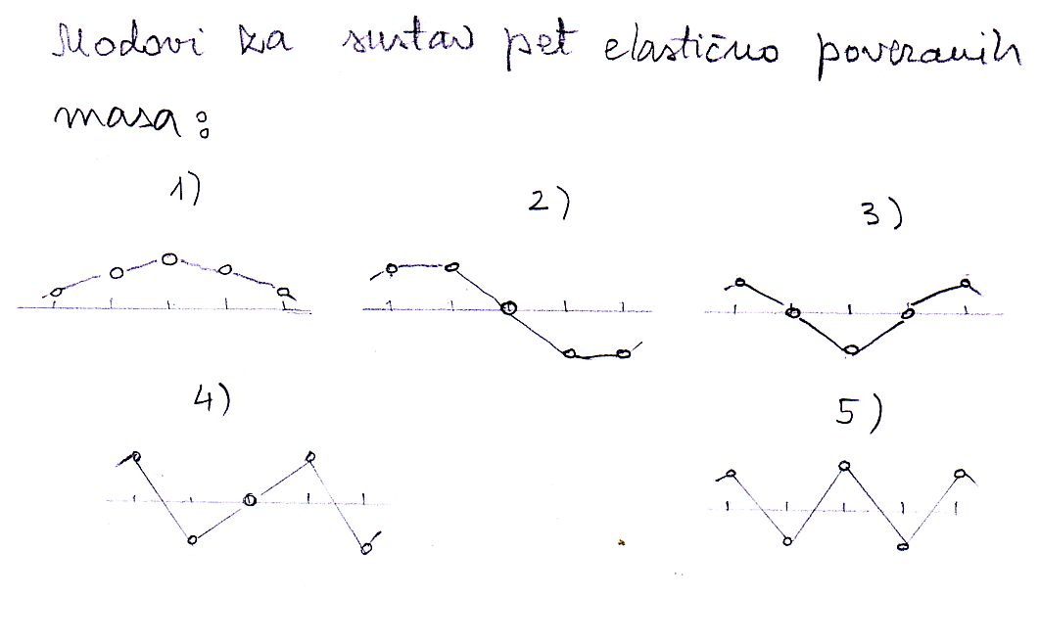
Crteži na ploči
Ilustracija stabilnosti odnosa stanja titranja unutar sustava mnogo masa za jedan mod (Jedno stacionarno rješenje).
Postupak generalizacije sustava s dvije mase na mnogo masa poučno je pogledati u sustavu tri (jednake) mase i četiri (jednake) opruge. Sa slike možemo očitati drugi Newtonov za svaku masu posebno i podijeliti relaciju s masom:
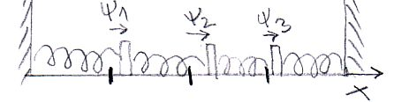
$${\overset{¨}{ψ}}_{1}=−\frac{K}{m}ψ_{1}+\frac{K}{m}(ψ_{2}−ψ)_{1}=−\frac{2K}{m}ψ_{1}+\frac{K}{m}ψ_{2}$$
$${\overset{¨}{ψ}}_{2}=\frac{K}{m}(ψ_{1}−ψ_{2})+\frac{K}{m}(ψ_{3}−ψ_{2})=−\frac{2K}{m}ψ_{2}+\frac{K}{m}ψ_{1}+\frac{K}{m}ψ_{3}$$
$${\overset{¨}{ψ}}_{3}=\frac{K}{m}(ψ_{2}−ψ_{3})−\frac{K}{m}ψ_{3}=−\frac{2K}{m}ψ_{3}+\frac{K}{m}ψ_{2}$$

Masa 2 u gornjem slučaju vezanih diferencijalnih jednadžbi je izvrstan model za generiranje izraza koje opisuje (i)-tu masu u nizu masa jer masa 2 gore ima obadva susjeda, a sa ostalima nema interakcije što je slučaj i za svaku masu u nizu jednakih masa koje titraju.U slučaju longitudinalnog titranja jednakih masa i jednakih opruga , općeniti izgled jednadžbe titranja za masu (i) u nizu jednakih masa bi sukladno formuli za masu (2) gore i istim oznakama za mase i konstante opruga izgledao ovako nakon deriviranja $ψ_{i}$ po vremenu:

$−\frac{K}{m}ψ_{i−1}+\left(\frac{2K}{m}−ω^{2}\right)ψ_{i}−\frac{K}{m}ψ_{i+1}=0$ (3.4)

Ili uz (3.2) i $ω_{0^{2}}=\frac{K}{m}$ slijedi:

$−ω_{0^{2}}ψ_{i−1}+(2ω_{0^{2}}−ω^{2})ψ_{i}−ω_{0^{2}}ψ_{i+1}=0$ (3.5)
Gdje je $ψ_{i}$ koordinata u titranju (i)-te mase. Tako za omjer koordinata dobivamo:
$\frac{ψ_{i−1}+ψ_{i+1}}{ψ_{i}}=\frac{2ω_{0^{2}}−ω^{2}}{ω_{0^{2}}}$ (3.6)
Sada je jasna stalnost odnosa koordinata titranja masa koje učestvuju unutar jednog moda gibanja. Kako je vidljivo iz (3.6) taj odnos ovisi o vlastitoj frekvenciji moda titranja $ω$. Naime, počinjući s prva dva tijela, njihov kvocijent koordinata je određen uzimanjem u obzir da je ($ψ_{0}=0$) . Povećanjem indeksa mase za jedan, u relacije se uključuje i amplituda trećeg tijela s omjerom jednoznačno danim s (3.6) , a daljnjim dizanjem indeksa tijela za po još jednu jedinicu sukcesivno slijede i sve ostale amplitude! Tako smo ilustrirali i opravdali izjavu o stalnosti omjera koordinata pojedinih masa unutar zadanog moda titranja (t.j. unutar istog stacionarnog rješenja problema titranja konačnog broja elastično povezanih masa). Relaciju (3.6) možemo testirati na sustavu dviju masa s tri opruge koji smo već obradili. Ako u relaciji (3.6) uvrstimo $ψ_{0}=0$ da bismo izračunali omjer $\frac{ψ_{2}}{ψ_{1}}$, i iskoristimo $ω_{i^{2}}=ω_{0^{2}}$ slijedi $\frac{ψ_{2}}{ψ_{1}}=1$ . Za $ω_{{\text{ii}}^{2}}=3ω_{0^{2}}$slijedi pak $\frac{ψ_{2}}{ψ_{1}}=−1$. Ova obadva omjera izračunata preko (3.6) su u skladu s našim prijašnjim rezultatima za odnose amplituda dvije mase u slučaju stacionarnih rješenja problema njihovog titranja. Također je očita i izjava da su sve faze učesnika u stacionarnom titranju iste do na 0 ili$π$. Naime, sve mase prolaze kroz ravnotežni položaj istovremeno. Ako bi jedna od masa bila izvan takvog faznog aranžmana, tada bi u trenutku njenog prolaska kroz nulu odnos (3.6) bio poremećen.

